Изображение различных видов многогранников на плоскости.
Модели многогранников.

1 Параллельное проектирование
Задание.
- Изучить методический материал. Построить проекции:
а) четырех и пятиугольной пирамиды;
б) четырех и шестиугольной призмы.
При построении проекций необходимо учитывать, что ребра фигуры не должны сливаться друг с другом!

В задачах по геометрии успех зависит не только от знания теории, но от качественного чертежа. С плоскими чертежами все более-менее понятно. А в стереометрии дело обстоит сложнее. Ведь изобразить надо трехмерное тело на плоском чертеже, причем так, чтобы и вы сами, и тот, кто смотрит на ваш чертеж, увидели бы то же самое объемное тело.
Как это сделать? Конечно, любое изображение объемного тела на плоскости будет условным. Однако существует определенный набор правил. Существует общепринятый способ построения чертежей — параллельное проецирование.
Возьмем объемное тело. Выберем плоскость проекции. Через каждую точку объемного тела проведем прямые, параллельные друг другу и пересекающие плоскость проекции под каким-либо углом. Каждая из этих прямых пересекает плоскость проекции в какой-либо точке. А все вместе эти точки образуют проекцию объемного тела на плоскость, то есть его плоское изображение.
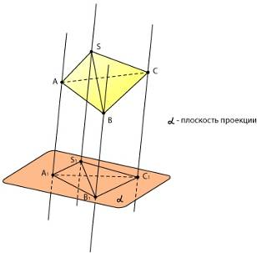
Как строить проекции объемных тел? Представьте, что у вас есть каркас объемного тела — призмы, пирамиды или цилиндра. Освещая его параллельным пучком света, получаем изображение — тень на стене или на экране. Заметим, что в разных ракурсах получаются разные изображения, но некоторые закономерности все же присутствуют: Проекцией отрезка будет отрезок.
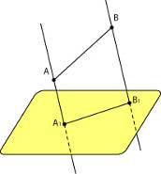
Конечно, если отрезок перпендикулярен плоскости проекции — он отобразится в одну точку.
Проекцией круга в общем случае окажется эллипс.
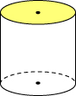
Проекцией прямоугольника — параллелограмм.
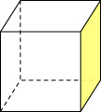
Вот как выглядит проекция куба на плоскость:
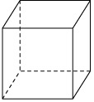
Здесь передняя и задняя грани параллельны плоскости проекции
Можно сделать по-другому:
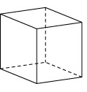
Какой бы ракурс мы ни выбрали, проекциями параллельных отрезков на чертеже тоже будут параллельные отрезки. Это один из принципов параллельного проецирования.
Рисуем проекции пирамиды,
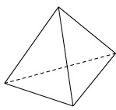

Виды некоторых многогранников.
Призма – это многогранник, две грани которого являются равными многоугольниками, лежащими в параллельных плоскостях, а остальные грани – параллелограммами, имеющими общие стороны с этими многоугольниками.
Многоугольник, лежащий в основании, определяет название призмы. Например, если лежит треугольник – треугольная призма, четырехугольник – четырехугольная; -угольник – -угольная (см. рис. 26).
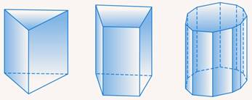
Рис. 26. Треугольная, четырехугольная, -угольная призмы

Возьмем произвольный многоугольник, расположим его горизонтально. Он будет основанием пирамиды. Где-то выше выберем точку, она будет вершиной. Соединим ее со всеми вершинами основания. Полученный многогранник называется пирамидой (см. рис. 38).
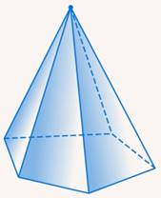
Рис. 38. Пирамида

Кроме основания, все остальные грани называются боковыми. Тип многоугольника в основании определяет название пирамиды. Если в основании треугольник, то это треугольная пирамида (см. рис. 39). Мы с ней уже встречались. Другое название треугольной пирамиды – тетраэдр, что означает четырехгранник. Если в основании четырехугольник, то пирамида называется четырехугольной (см. рис. 40). Независимо от того, какой многоугольник лежит в основании, все боковые ребра пирамиды – треугольники.
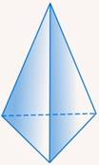
Рис. 39. Треугольная пирамида (тетраэдр)
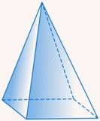
Рис. 40. Четырехугольная пирамида

Модели многогранников
Задание:
Используя методические рекомендации, изготовьте модели изученных вами многогранников (см. список ниже).

Методические рекомендации
Одним из способов изготовления правильных многогранников является способ с использованием, так называемых, развёрток.
Если модель поверхности многогранника изготовлена из гибкого нерастяжимого материала (бумаги, тонкого картона и т. п.), то эту модель можно разрезать по нескольким рёбрам и развернуть так, что она превратится в модель некоторого многоугольника. Этот многоугольник называют развёрткой поверхности многогранника. Для получения модели многогранника удобно сначала изготовить развёртку его поверхности. При этом необходимыми инструментами являются клей и ножницы. Модели многогранников можно сделать, пользуясь одной разверткой, на которой будут расположены все грани. Однако в этом случае все грани будут одного цвета.
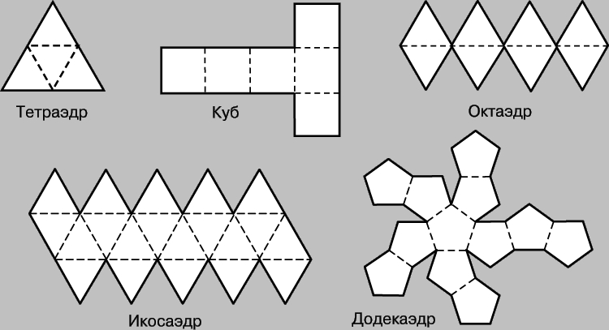

ФИО | Многогранник
Бабичев Олег Сергеевич | Куб
Батдыев Рамазан Ахматович | Параллелепипед
Гладков Владимир Николаевич | Усеченная пятиугольная пирамида
Дашкевич Никита Кириллович | Четырехугольная пирамида
Елисеев Никита Денисович | Тетраэдр
Ефименко Данила Юрьевич | Треугольная призма
Задорожний Станислав Сергеевич | Четырехугольная призма
Зацаринный Даниил Владимирович | Треугольная пирамида
Кумуков Керим Расулович | Октаэдр
Линченко Алексей Сергеевич | Пятиугольная пирамида
Лозовой Максим Денисович | Усеченная треугольная пирамида
Луценко Андрей Геннадьевич | Пятиугольная призма
Льготчиков Вадим Игоревич | параллелепипед
Понежа Иван Олегович | Шестиугольная пирамида
Пряхин Максим Николаевич | Икосаэдр
Сараев Александр Андреевич | Треугольная призма
Хныкин Андрей Фёдорович | Четырехугольная пирамида
Чубич Кирилл Михайлович | Шестиугольная призма
Ягмурян Левон Артурович | Четырехугольная призма
Якубов Эмир Тимурович | Четырехугольная призма (в основании трапеция)
Ярославский Владислав Дмитриевич | Октаэдр

